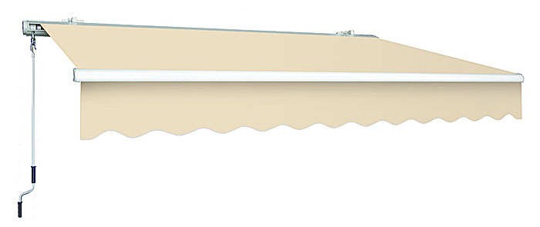

Beschreibung zur Motoreneinstellung:

Schritt 1:
Drücken Sie den Knopf an dem Ende des Antennenkabels für 2 Sekunden.
Die rote Lampe am Antennenkabel beginnt zu leuchten. Während diese leuchtet sofort den Knopf 2 der Fernbedienung drücken (Sie hören ein einrasten des Motors)

Schritt 2:
Drücken Sie den Knopf 2 und 3 der Fernbedienung für 3 Sekunden, das Antennenkabel leuchtet.

Schritt 3: (Einstellung des Ausfahrweges und Einfahrweges)
Drücken Sie den Knopf Nr. 1 zum Ausfahren der Markise bis diese fast ausgefahren ist, zur Begrenzung den Knopf 2 Drücken (Stopp). Damit ist die Ausfahrstrecke programmiert.

Drücken Sie den Knopf 3 zum Einfahren der Markise bis diese mit der Kassette bündig abschließt und drücken Sie Knopf 2 (Stopp) zur Begrenzung. Damit ist die Einfahrstrecke programmiert.

Löschen der Programmierung:
5 Sekunden auf den Antennenknopf drücken, die Programmierung ist gelöscht.

